**KAKO SE JEŽ OŽENIO**

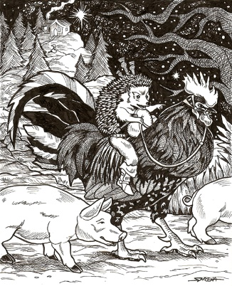

**POČETAK BAJKE:**

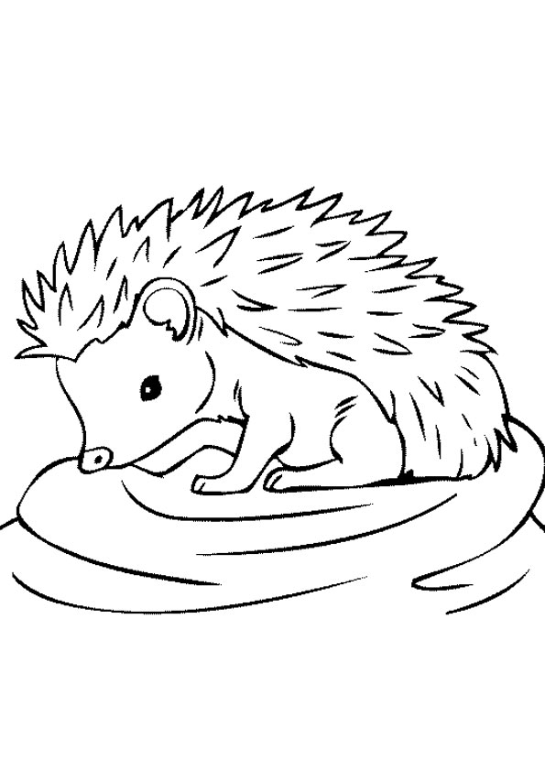

**LIKOVI:**

**MJESTO RADNJE:**

**VRIJEME RADNJE:**

**KRAJ BAJKE:**



**ČAROBNI BROJ:**